ГКОУ ВО «Специальная (коррекционная) общеобразовательная
школа – интернат о. Муром



РАБОЧАЯ ТЕТРАДЬ
по предмету «Технолгия»
(профильный труд)
(для детей с тяжелой умственной отсталостью)

учени_______________класса___________________

___________________ школы______________________

Разработала: учитель технологии
высшей квалификационной категории
Иванушкина Елена Владимировна

о. Муром 2026г.
ТЕМА:
«Инструменты и приспособления для швейных работ»

Рассмотри рисунок, и назовите изображённые на нём предметы.

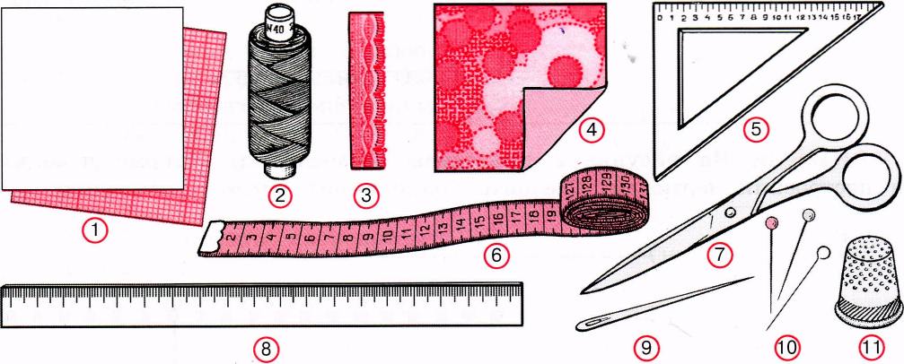

Заполните таблицу:
справа впишите номера предметов, изображённых на рисунке распределив их по назначению.
Назначение | Номер предмета
Материал

Рабочий инструмент

Измерительный инструмент

Приспособление

ТЕМА:
«Ручные стежки и строчки»
На рисунке подпишите названия ручных стежков. Покажите стрелкой, в каком направлении они выполняются.
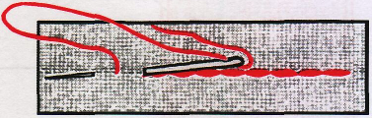

______________________________

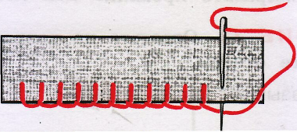

_________________________________

Слова для справок: Петельный,
Вперед иголка,
Стебельчатый
На рисунке подпишите названия отделочных ручных стежков. Покажите стрелкой, в каком направлении они выполняются.

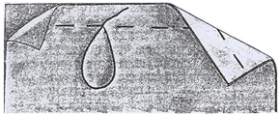
_______________________________________

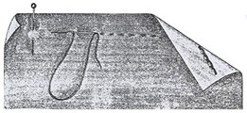
_______________________________________

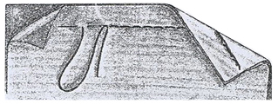
_____________________________________

Слова для справок: Вперед иголку,
Назад иголку,
Ручная строчка
Рассмотрите рисунок. Определите изображённые на нём ручные швы и подпишите их названия.
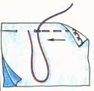

____________________________________

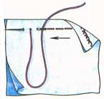
________________________________________
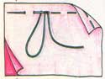
__________________________________

Слова для справок: Ручная строчка,
Вперед иголку,
Назад иголку
ТЕМА:
«Салфетка»

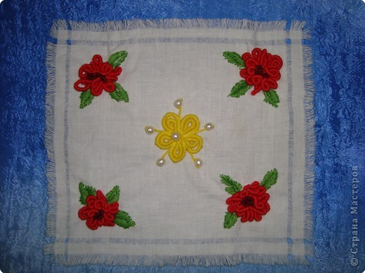

Ответь на вопросы:

- Какую форму имеет салфетка?
________________________________________________________________

- Чем украшена салфетка?
_______________________________________________________________

- Как отработаны края салфетки?

_____________________________________________________________

Слова для справок: Бахрома.
Вышивка «цветы»
Форма - квадрат
ТЕМА:
«Ремонт одежды»

Подпишите названия пуговиц.


____________________________
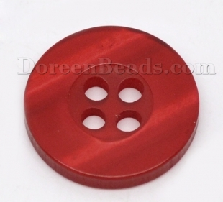
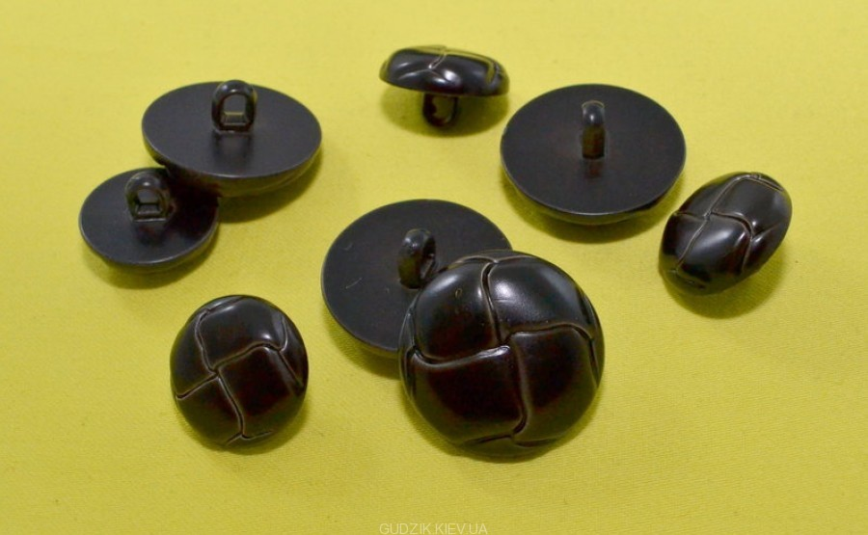
_________________________________
__________________________

Слова для справок: Пуговица с двумя дырочками.
Пуговицы с ушком.
Пуговица с четырьмя дырочками

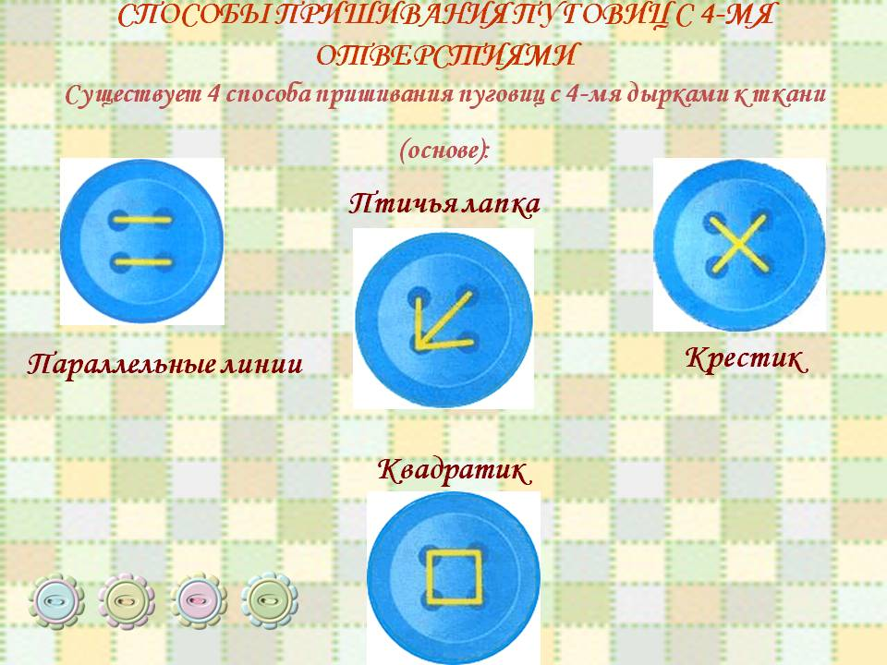

Предложи свои способы пришивания плоских пуговиц с четырьмя отверстиями к изделию и нарисуй их.

Ответьте на вопросы. Запишите ответы.

- Какими ручными стежками соединяют распоровшийся шов?

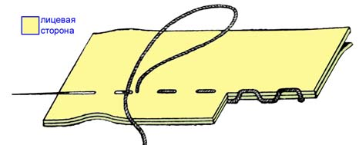
________________________________________________

- Какими ручными стежками выполняют ремонт вместе разрыва ткани?

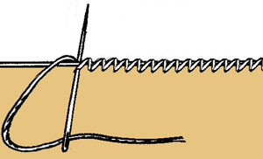

____________________________________

Слова для справок: Косыми стежками

Ручной шов «строчка»

Отгадайте, о каких инструментах, необходимых для выполнения ручных швейных работ, говорится в загадках. Объясните ответы.

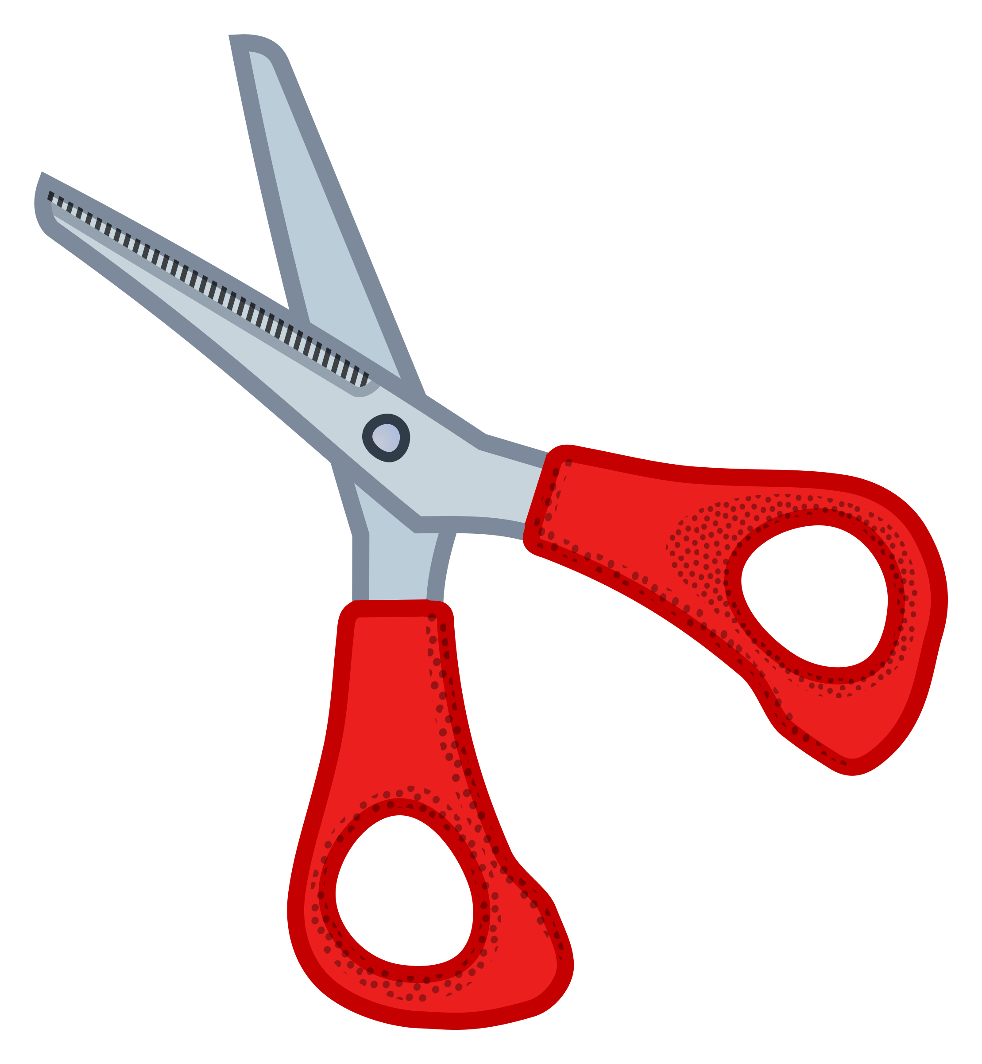Два конца, Два кольца,
Посередине гвоздик.
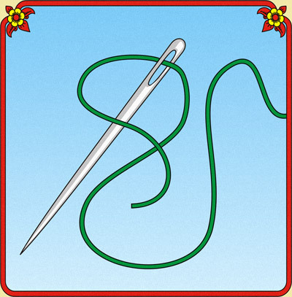
Одноглазая старушка
Узоры вышивает, весь мир одевает,
Что сошьёт—не надевает.

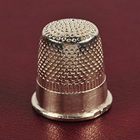

Как зовется тот щиток,
Что хранит пальцы и ноготок?

Тема:
«Швейная машинка»

Рассмотрите рисунок. Назови основные детали и части швейной машины. Сделайте подписи.

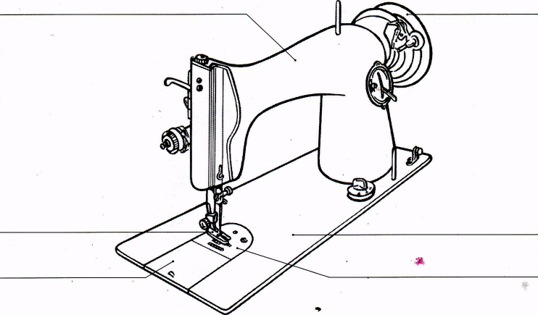

Слова для справок: Лапка

Маховое колесо

Платформа

Рейка двигателя ткани

Рукав

Челночное устройство

Рассмотрите рисунки и определите изображённые на нём машинные швы. Подпишите их названия.

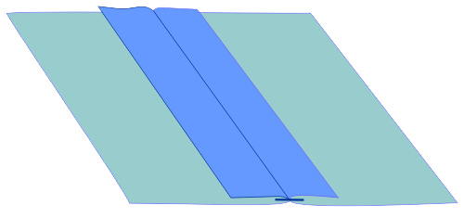
____________________________________________________

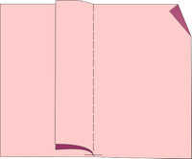

___________________________________________________

Слова для справок: Стачной шов в заутюжку

Стачной шов в разутюжку

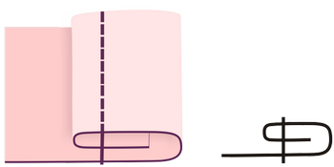

_______________________________________________

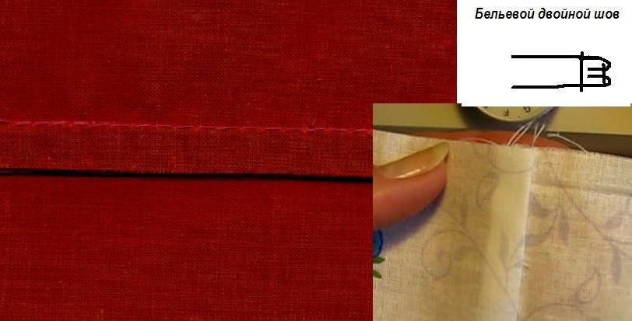

___________________________________________________________________________

Слова для справок: Двойной шов

Шов вподгибку с закрытым срезом

Тема:
«Подставка под горячее»

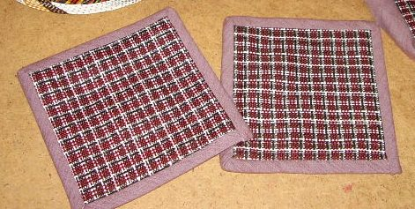

Ответь на вопросы:
- Из какого материала изготовлена подставка под горячее?
- Из скольких деталей она состоит?
- Какую форму имеет подставка под горячее?
- А какие формы подставок Вы можете назвать еще? Нарисуйте их, используя шаблоны.

План работы по изготовлению подставки под горячее.

__. Обвести шаблон на ткани с изнаночной стороны.
__. Вырезать 2 детали
__. Наложить на изнаночную сторону одной детали синдепон, приутюжить через
проутюжильник.

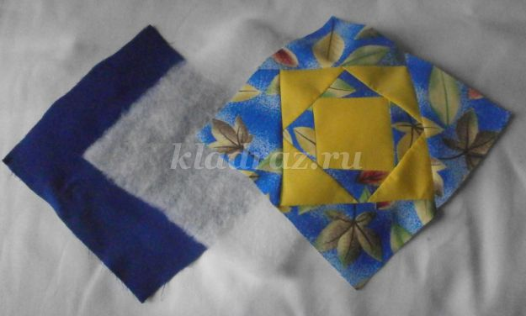

__. Сложить две детали лицевыми сторонами внутрь, сколоть булавками, сметать.

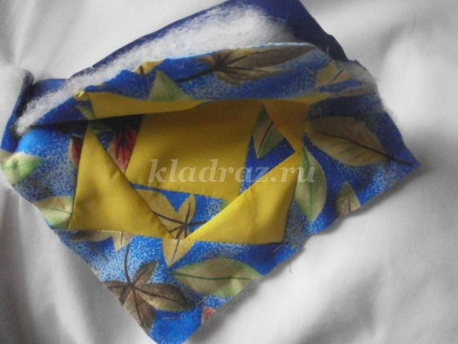

__. Проложить машинную строчку, удалить стежки временного назначения.

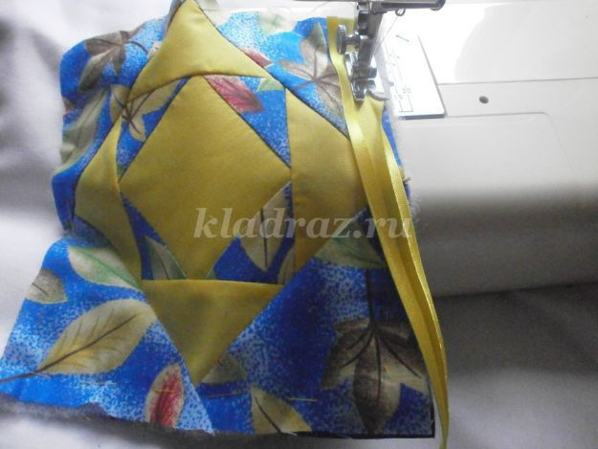

__. Вывернуть изделие, проутюжить, зашить отверстие, петельным стежком

Слова для справок: 1 2 3 4 5 6

Тема:
«Лоскутная прихватка»
Виды прихваток:

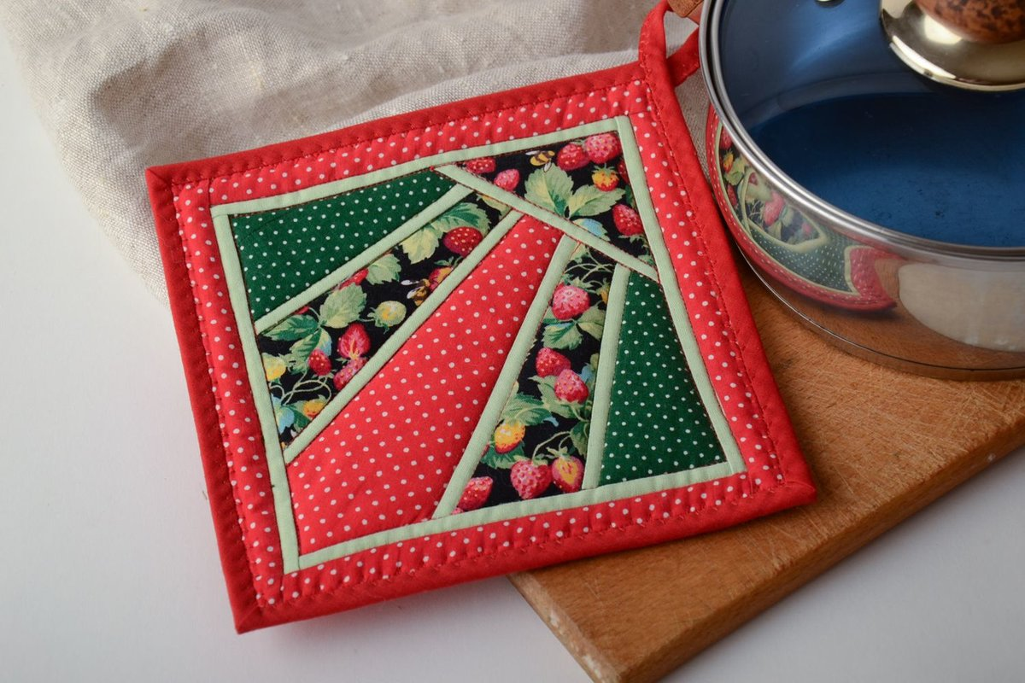

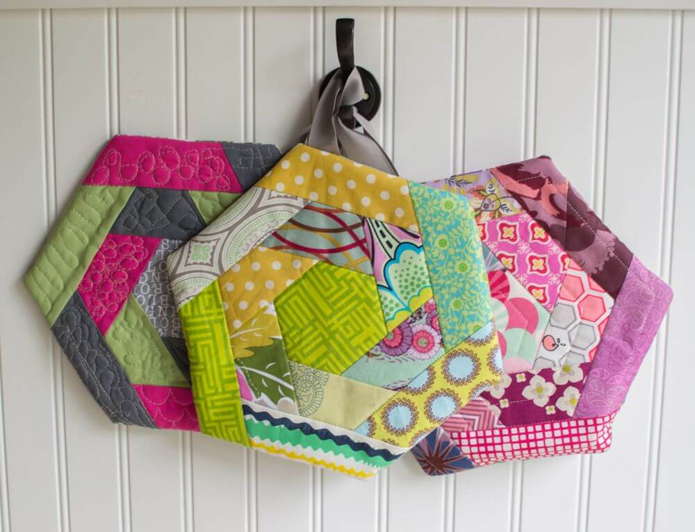

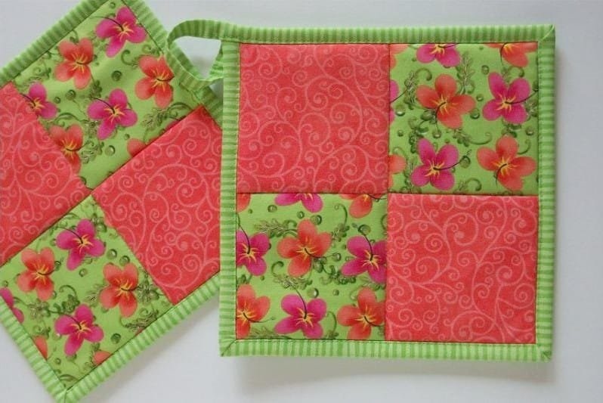

Назвать и подписать необходимые материалы и инструменты:

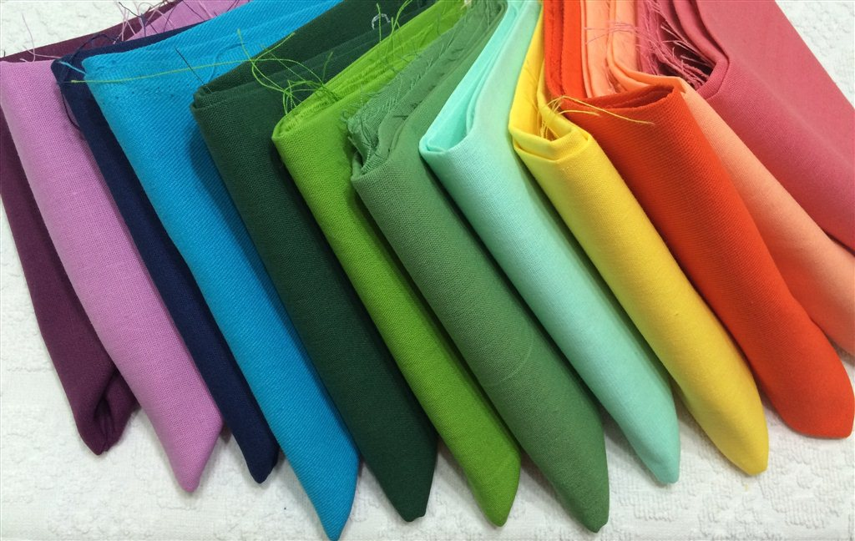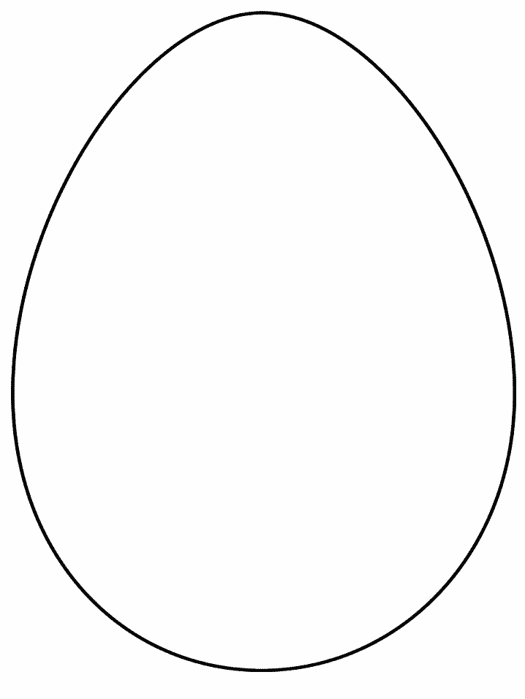

____________________________ ____________________

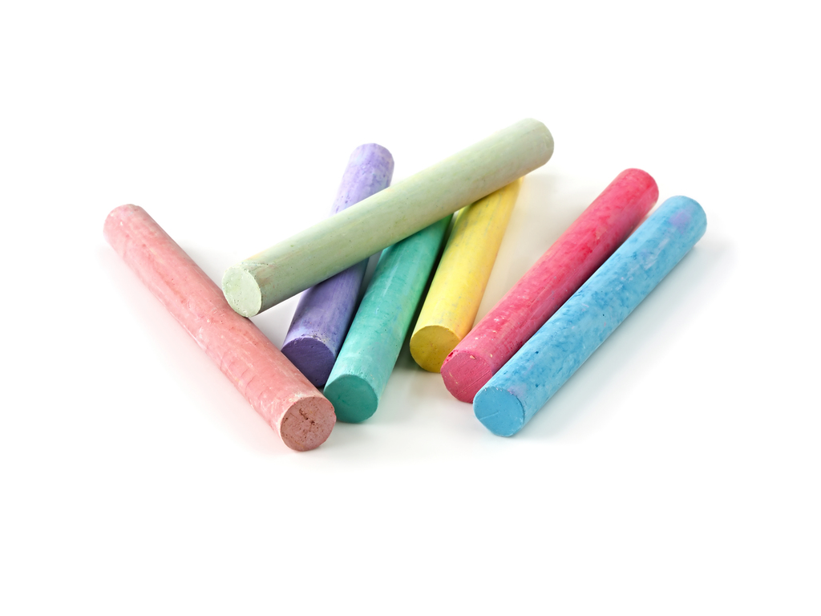
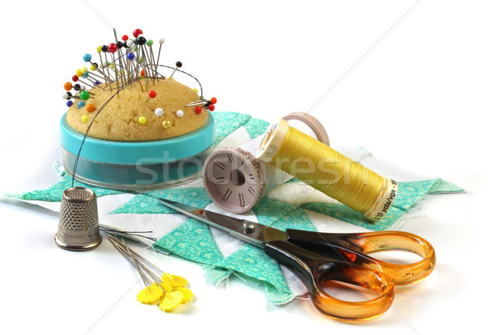
________________________________
__________________________________
___________________________
___________________________
___________________________
___________________________

Слова для справок: Шаблон Наперсток

Мел Иголки

Ткань Ножницы

Портновские булавки

Катушка ниток

Тема:
«Швейные изделия»

«Фартук»

Рассмотрите рисунок. Определите, какие виды отделки использованы при изготовлении изображённых на нём изделий, и подпишите названия видов отделки.

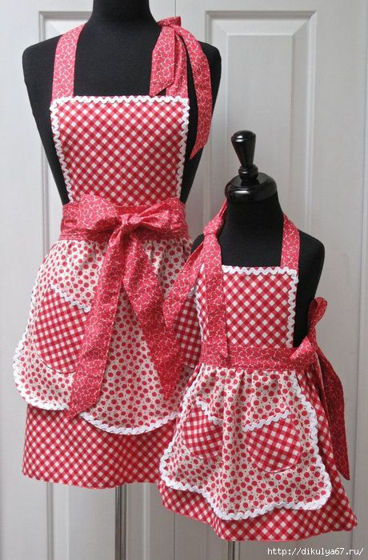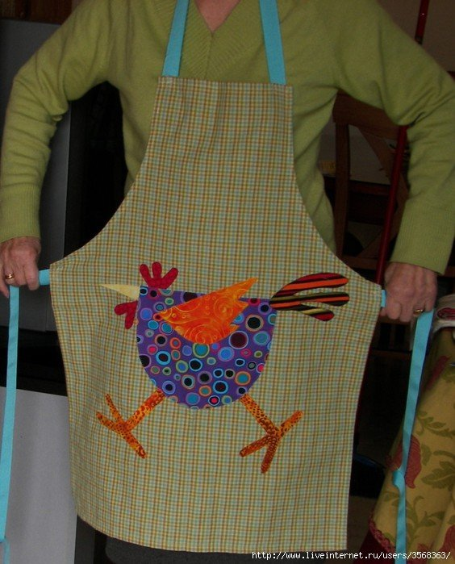

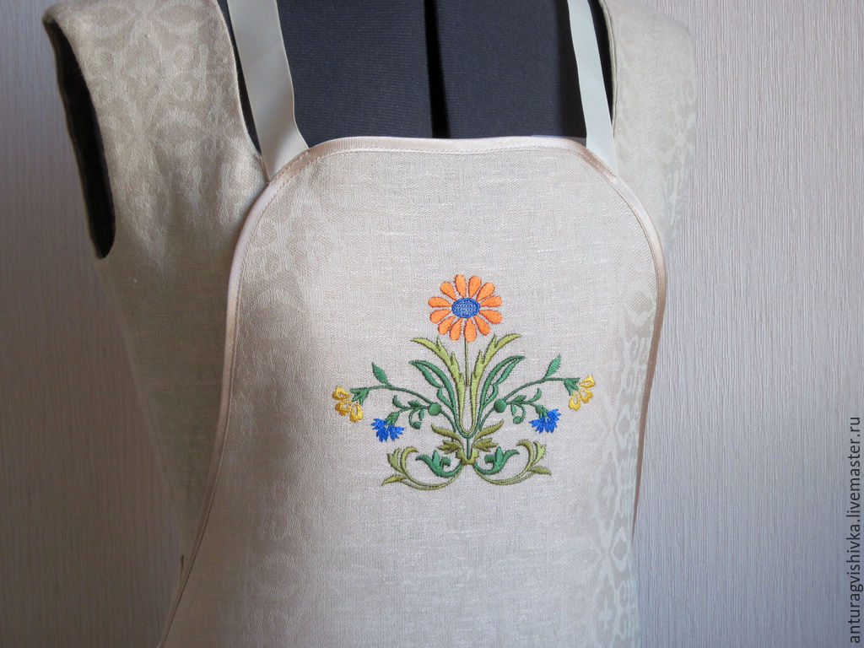

Слова для справок: Аппликация

Тесьма

Вышивка

Рассмотрите рисунок. Напишите названия отделочных материалов, использованных для отделки фартуков.

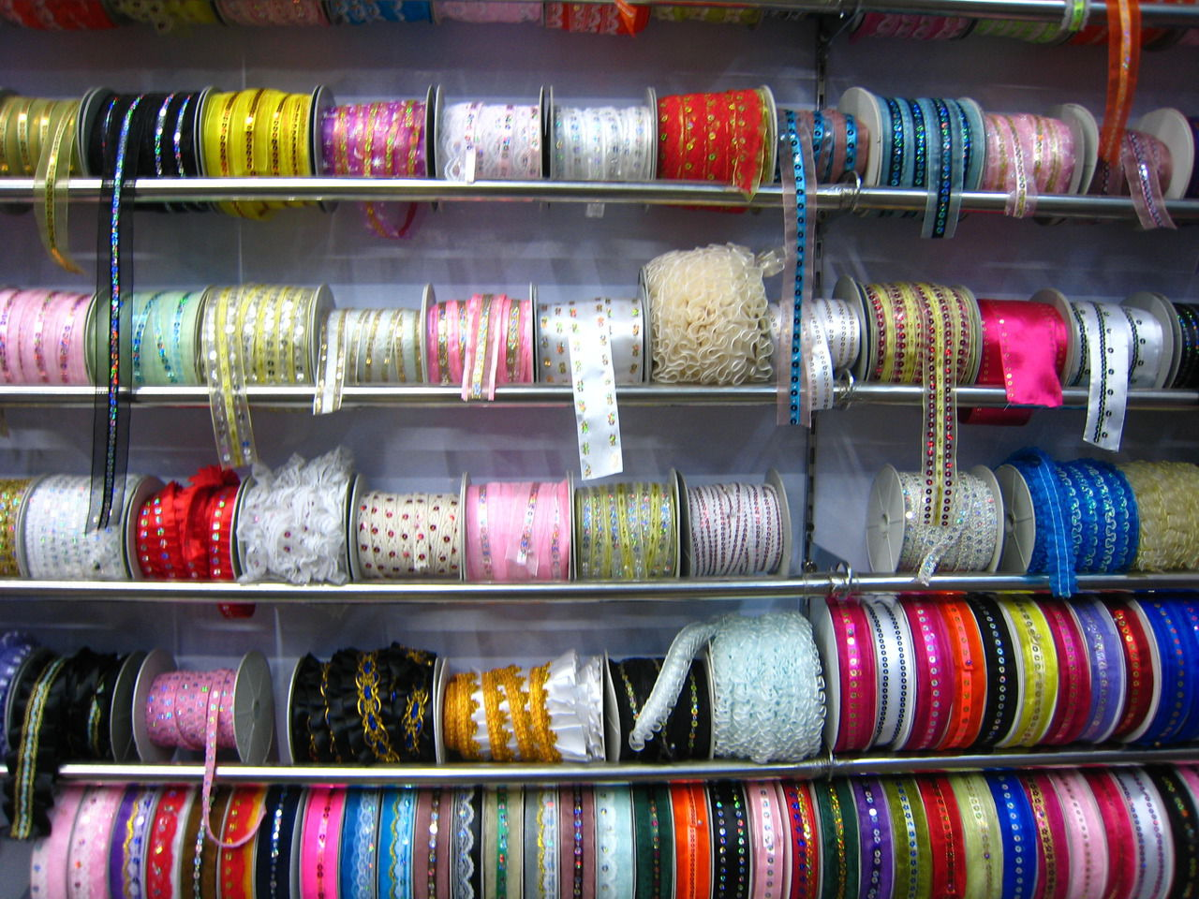

________________________________________________
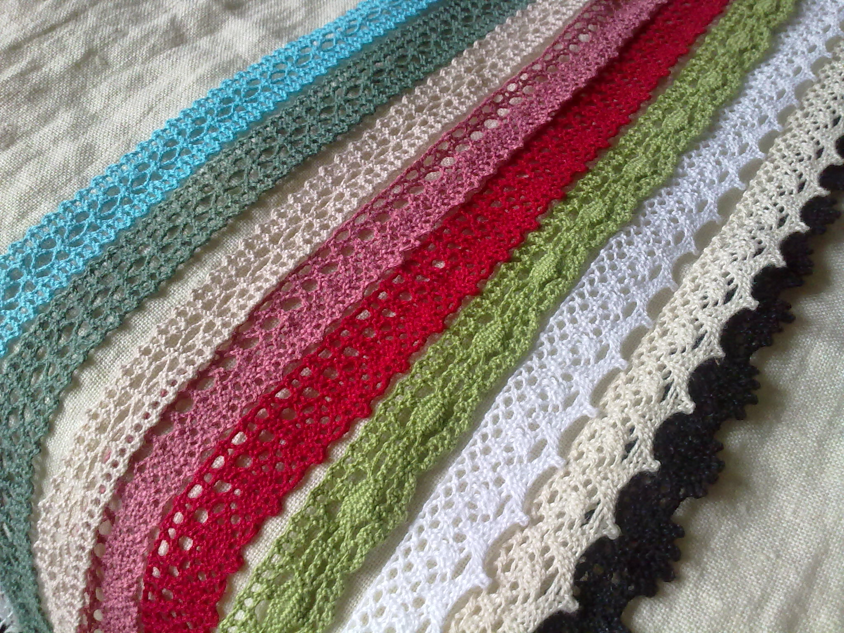
___________________________________
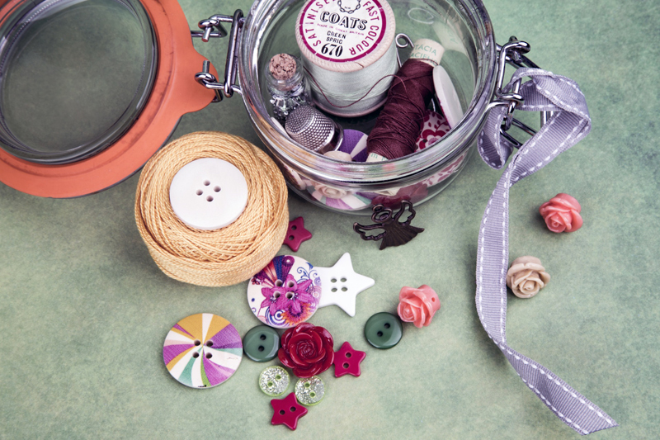

_________________________________________________

Слова для справок: Тесьма Декоративные цветы
Аппликация Кружево
Пуговицы

Ответьте на вопрос. Обведите цветным карандашом правильные ответы.
Сколько видов отделки и разнообразных отделочных материалов рекомендуется применять при отделке одного изделия?

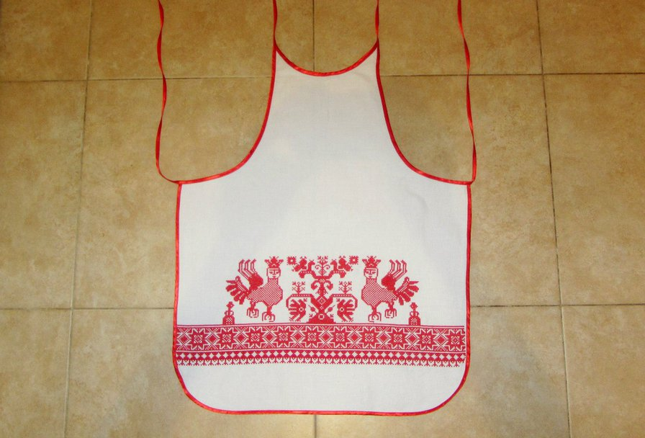

1 2 3 4 5
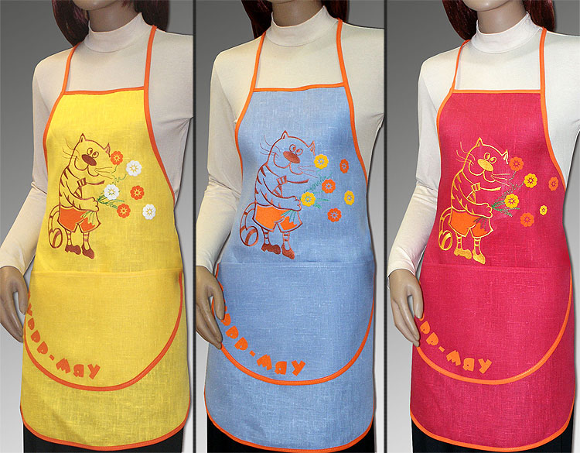

1 2 3 4 5
Тема:
«Сумка хозяйственная»
Ответьте на вопросы. Запишите ответы.
1. Какие ткани можно использовать для пошива сумки хозяйственной?

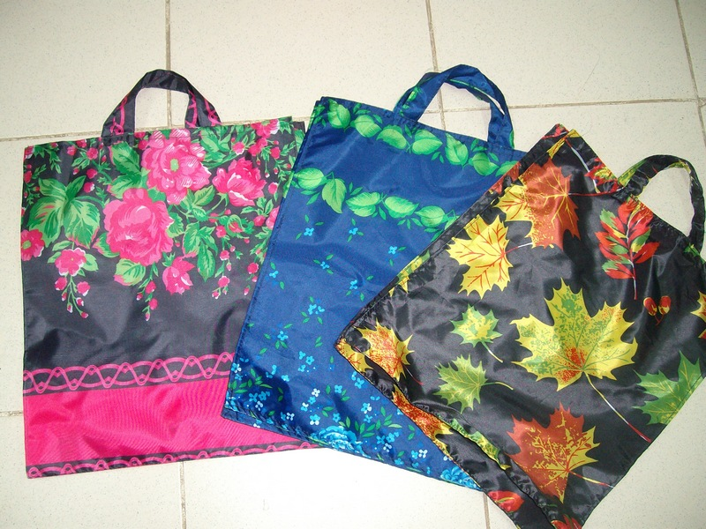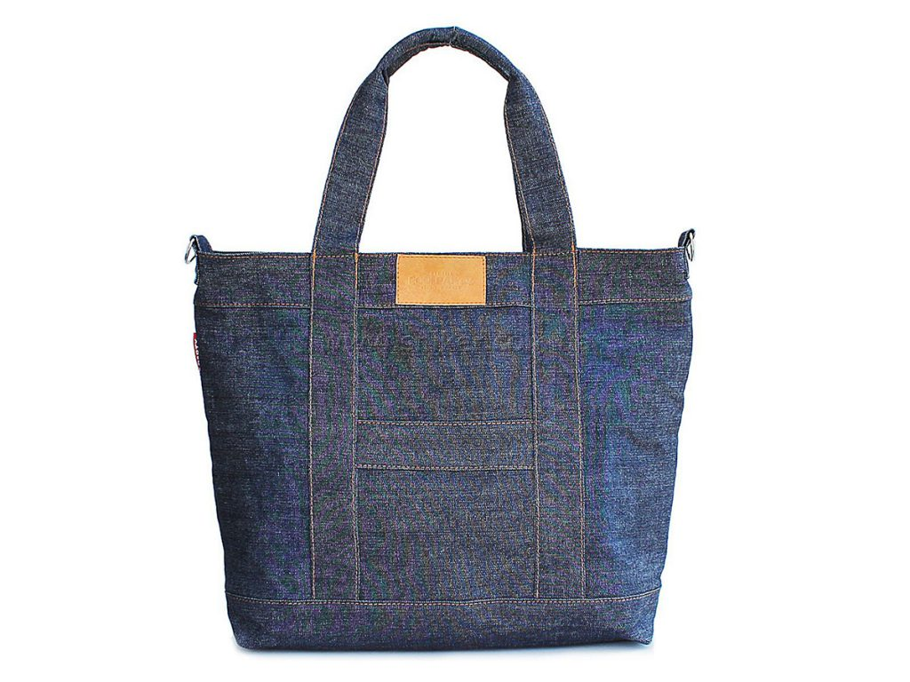

__________________________________ _____________________

Слова для справок: Джинсовая ткань, болоньевая, подкладочная

2. Из каких деталей состоит крой сумки?

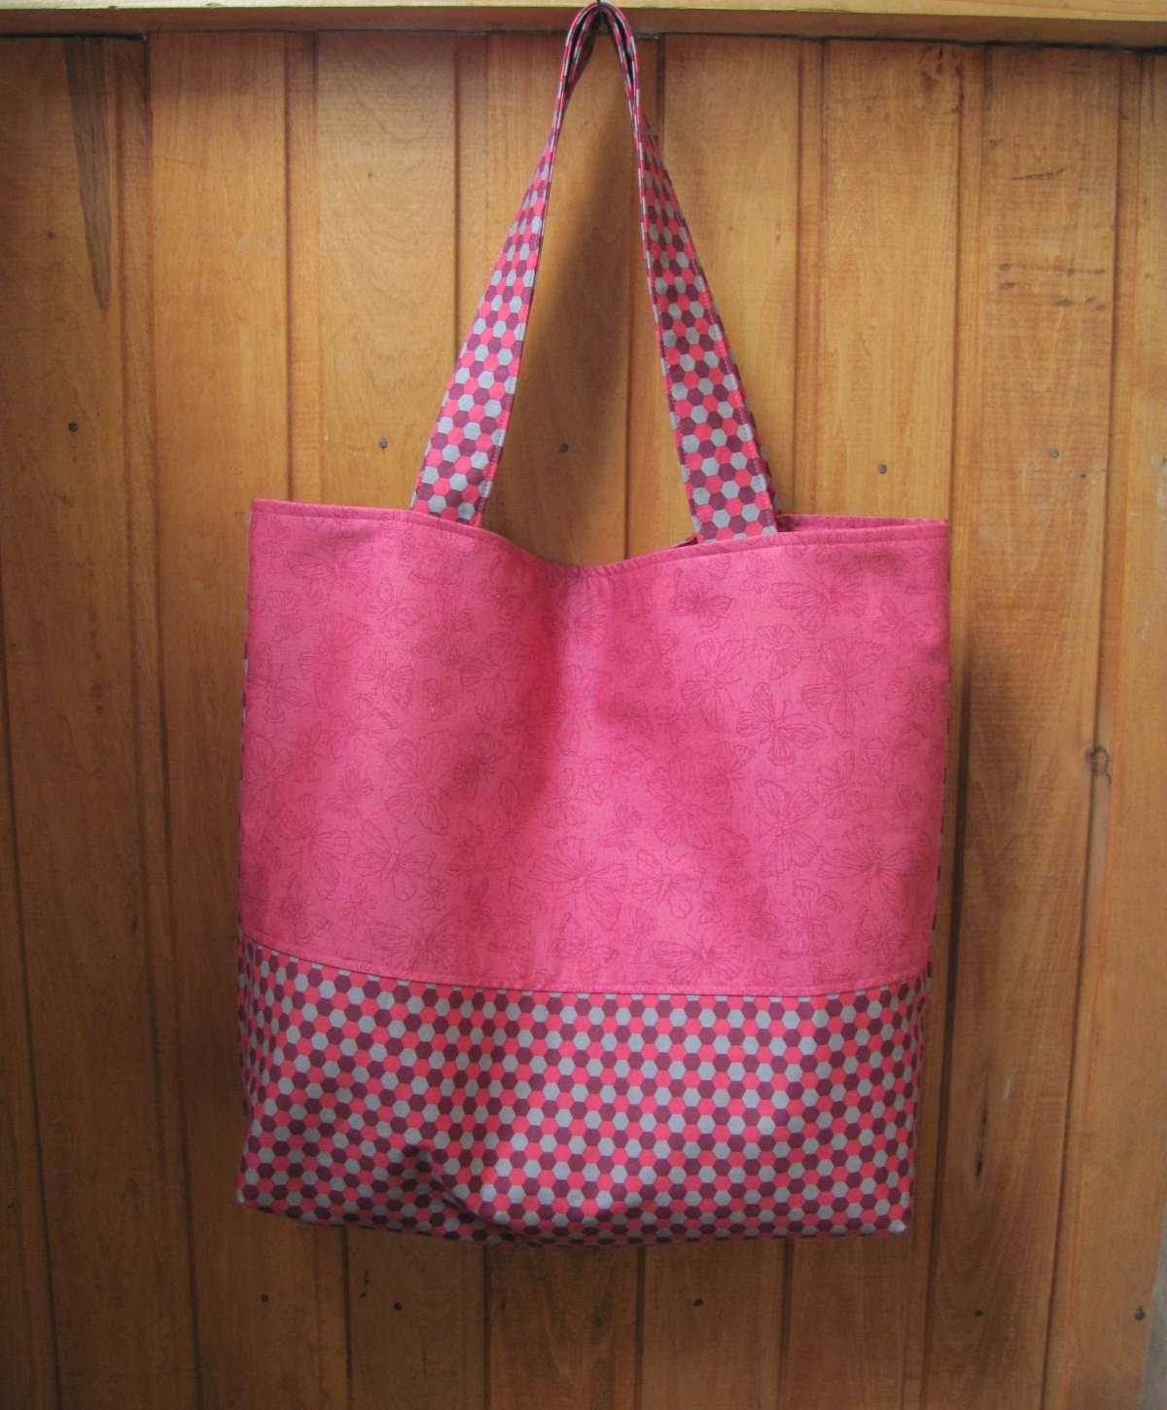

__________________

Слова для справок: Основная деталь, ручки

Какие швы применяют при пошиве сумки? Допишите предложения и вставьте пропущенные слова.

Боковые срезы основной детали сумки соединяют ___________________

Верхний срез изделия обрабатывают_____________________________

Ширина шва____ мм

Детали ручек обрабатывают _____________________________________

Ширина шва ____мм

Слова для справок: Накладным швом

Стачным швом

Швом вподгибку с закрытым срезом

Рассмотрите рисунок и допишите предложение.

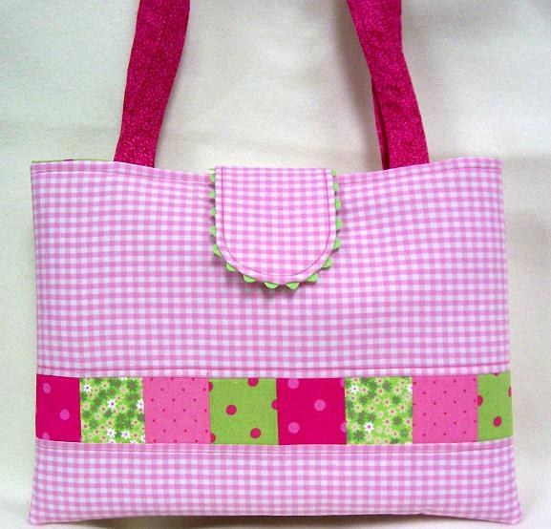
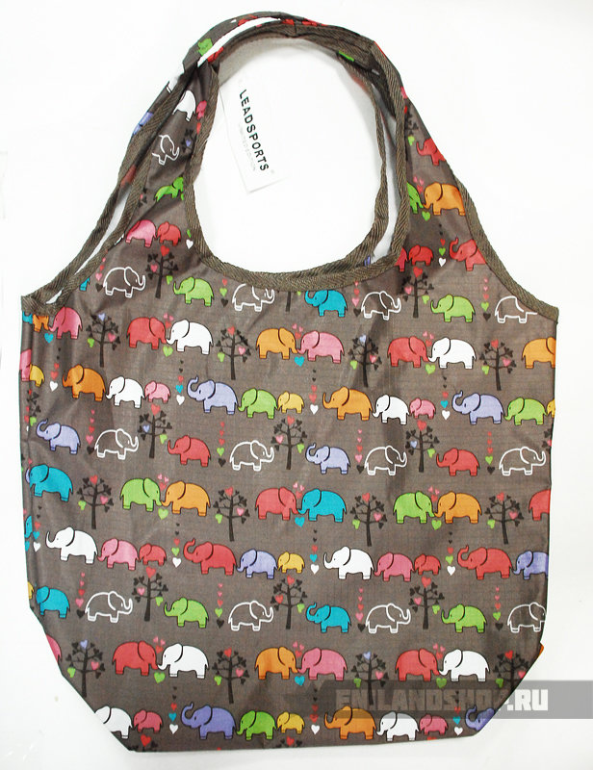

Сумки могут быть различными по _______________________________

Предложите свои варианты фасонов сумки. Сделайте рисунки.

Прочитайте план работы по пошиву сумки хозяйственной. Пункты плана перепутаны. Проставьте цифры от 1 до 5 в соответствии с правильным порядком работы.

План работы по пошиву сумки хозяйственной:

__. Обработать боковые срезы основной детали.

__. Обработать ручки.

__. Застрочить углы основной детали.

__. Отутюжить готовое изделие.

__. Обработать верхние срезы основной детали.

Проверьте качество выполненной работы по пошиву сумки хозяйственной. Поставьте себе оценку – смайлик в таблицу.

Содержание работы | Оценка
Обработка деталей ручек накладным швом с двумя закрытыми срезами

Обработка верхнего среза основной детали с одновременным втачиванием ручек

Обработка боковых срезов двойным швом

Застрачивание углов основной детали

Утюжка готового изделия


Я все успел Надо поработать
Тема:
«Грелка на чайник»

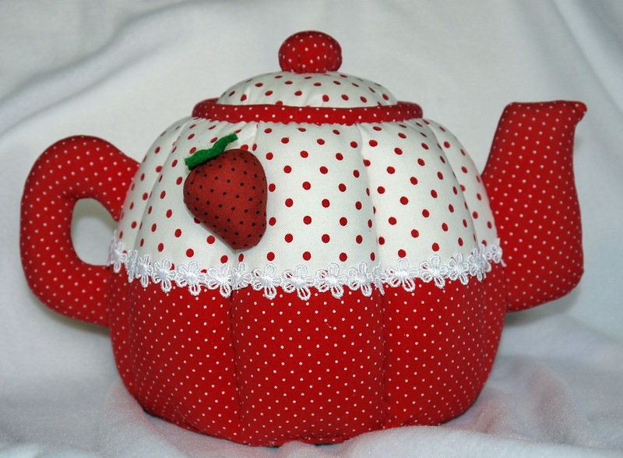
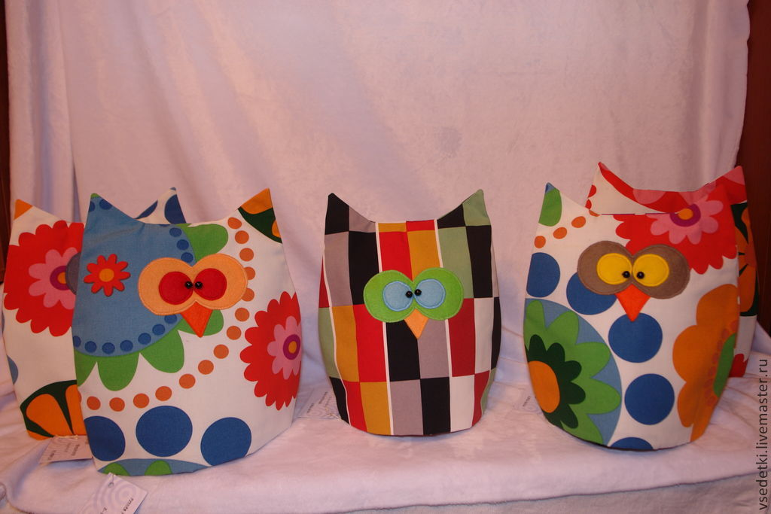

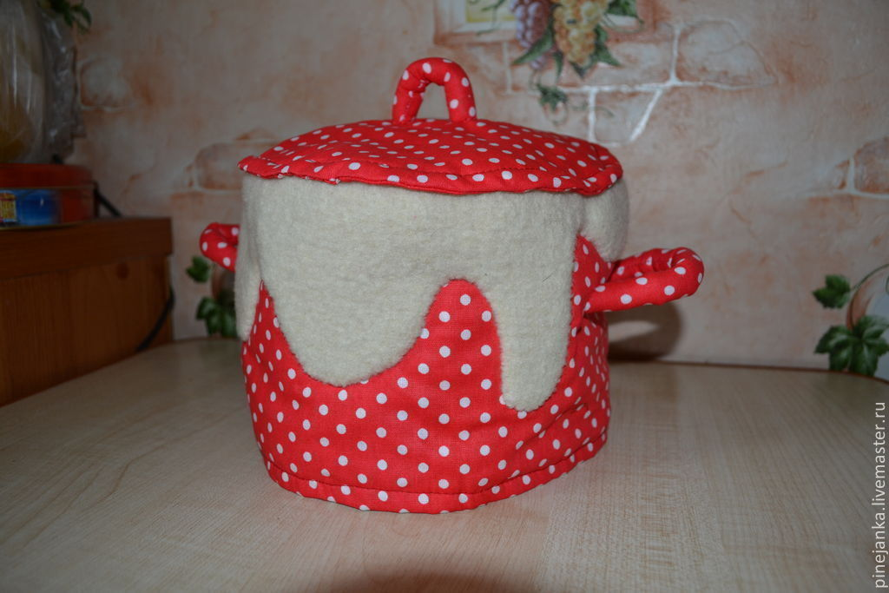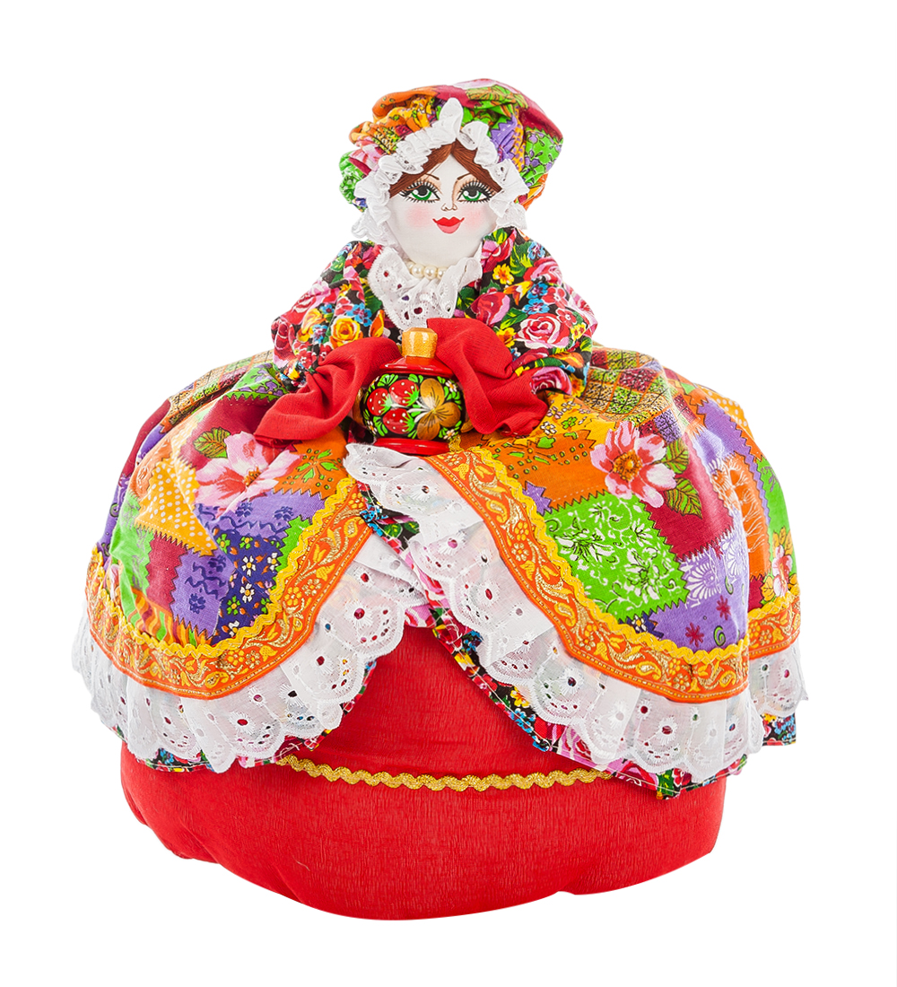

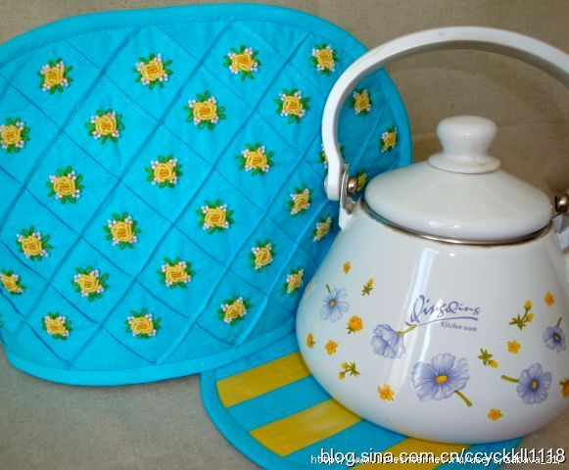

Назовите необходимые материалы и инструменты для изготовления грелки.

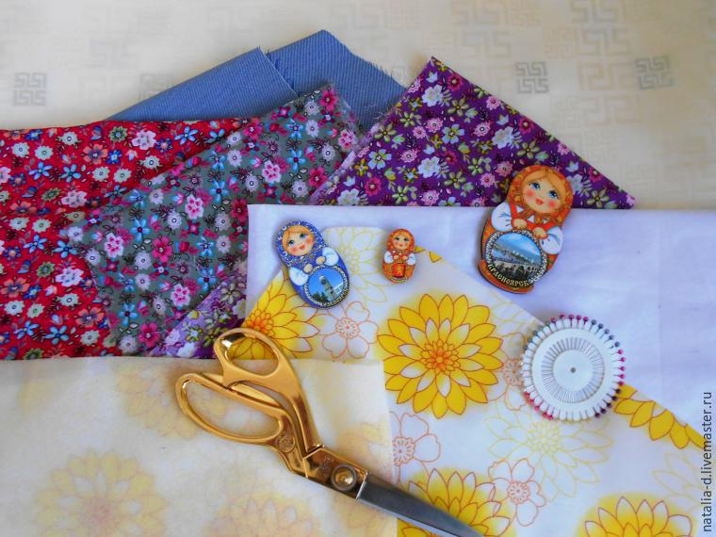

______________________________________
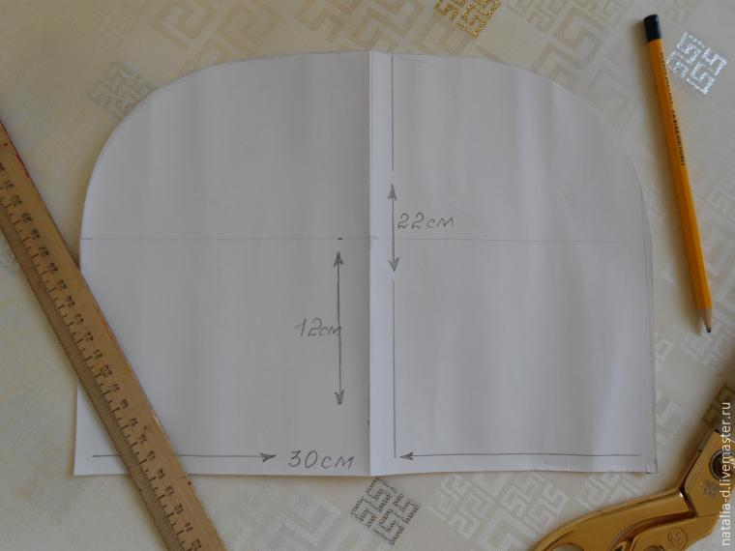

_______________________________________

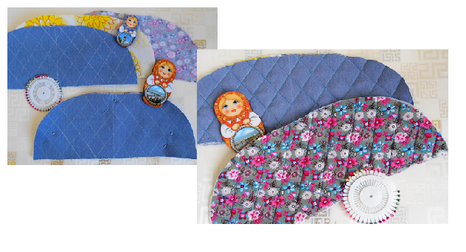
__________________________________________________

Последовательность обработки грелки на чайник

___ Раскроить основные детали грелки по шаблону

___ Раскроить детали из подкладочной ткани по шаблону.

___ Наложить синдепон на изнаночную, приметать, настрочить на швейной
машинке.

___ Сложить основные детали лицевыми сторонами внутрь, заколоть булавками,
наметать, проложить машинную строчку.

___ Сложить подкладочные детали лицевыми сторонами внутрь, заколоть
булавками, наметать, проложить машинную строчку.

___ Вложить подкладку в основную деталь, сколоть булавками, предварительно
подогнув нижний срез внутрь сметать, проложить машинную строчку.

___ Отутюжить, украсить изделие.

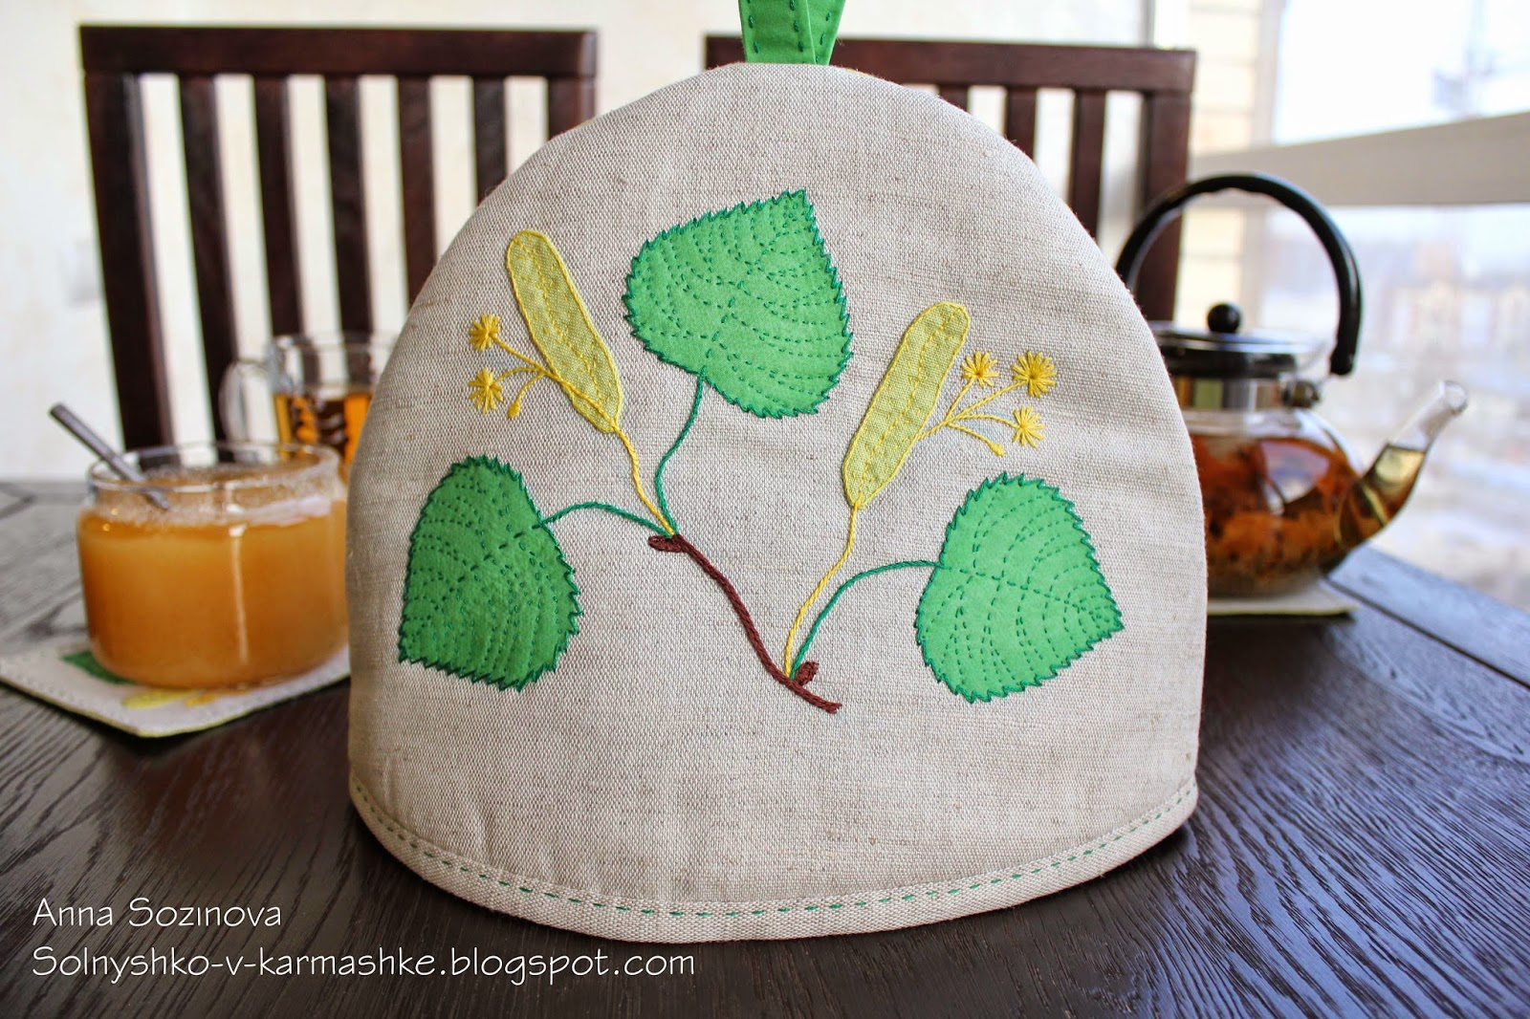

Задание: Проставьте цифрами последовательность изготовления грелки на
чайни

Тема:
«Наволочка»
Рассмотрите картинку.

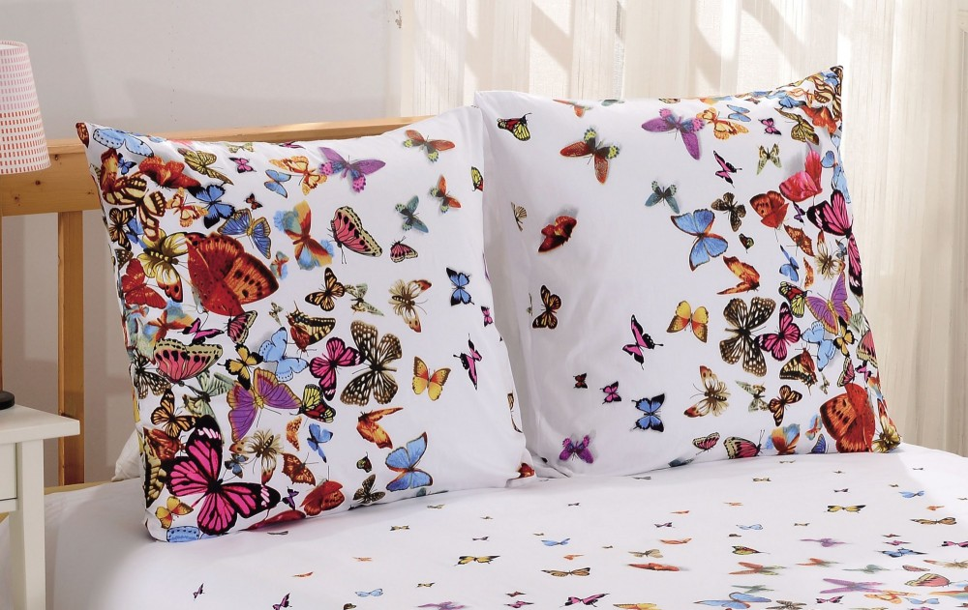

Ответьте на вопросы. Запишите ответы.

1.К какому виду белья относят наволочки, пододеяльники и простыни?

______________________________________________________________________

2. Какие ткани используют для пошива наволочек? __________________________

____________________________________________________________________

Слова для справок: Ситец Сатин

Шерсть Шелк

Бязь Джинс

Какие швы применяют при пошиве наволочки? Допишите предложения и вставьте пропущенные слова.

Поперечные срезы наволочки обрабатывают________________________________
Ширина шва _______ мм.

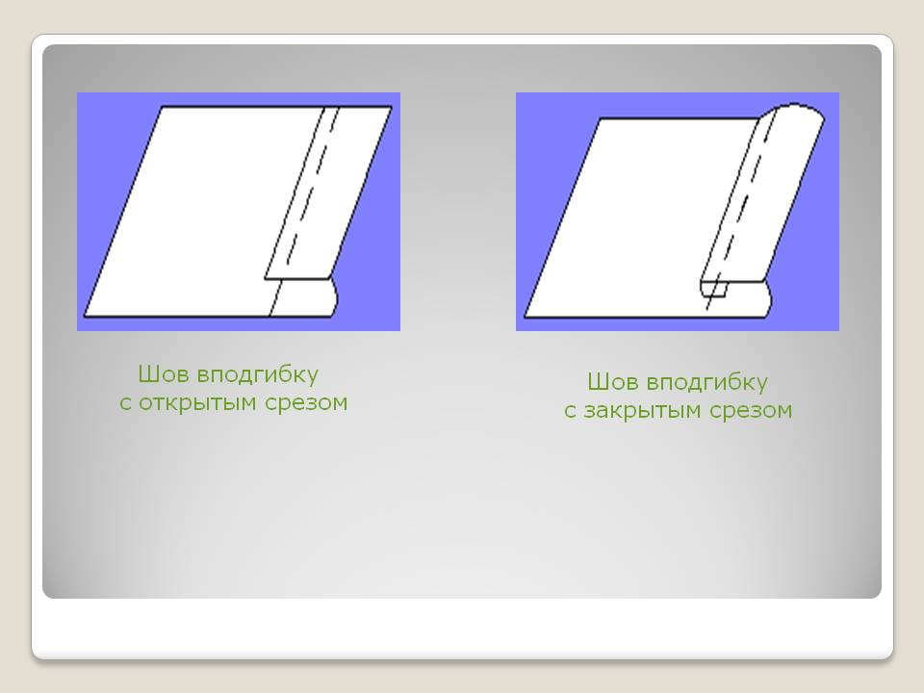

Боковые срезы обрабатывают ____________________ ______________________
Ширина шва ___ мм.

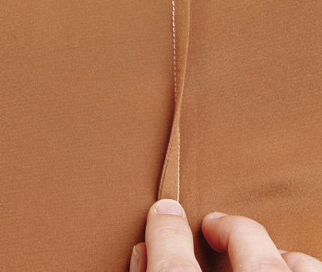

Слова для справок: Стачной

Двойной
Шов вподгибку с закрытым срезом

Прочитайте план работы по пошиву наволочки. Пункты плана перепутаны. Проставьте цифры от 1 до 4 в соответствии с правильным порядком работы.

План работы по пошиву наволочки

__. Обработать боковые срезы.

__. Выполнить разметку для клапана

__. Отутюжить готовое изделие, сложить.

__. Обработать поперечные срезы.

Проверьте качество выполненной работы по пошиву наволочки. Поставьте себе оценку- смайлик таблицу.

Содержание работы | Оценка
Обработка поперечных срезов краевым швом вподгибку с закрытым срезом

Выполнение разметки для клапана, обработка боковых срезов двойным швом.

Утюжка готового изделия.

Я все успел Надо поработать

Тема:
«Лоскутная подушка»

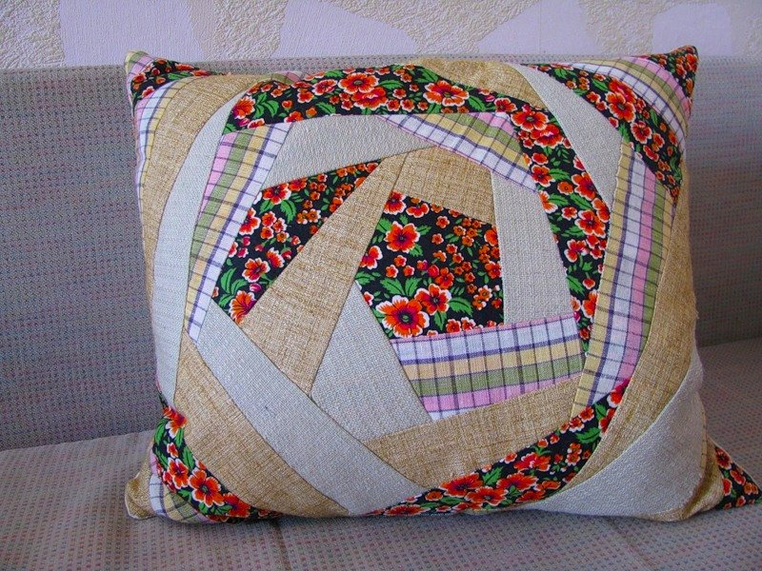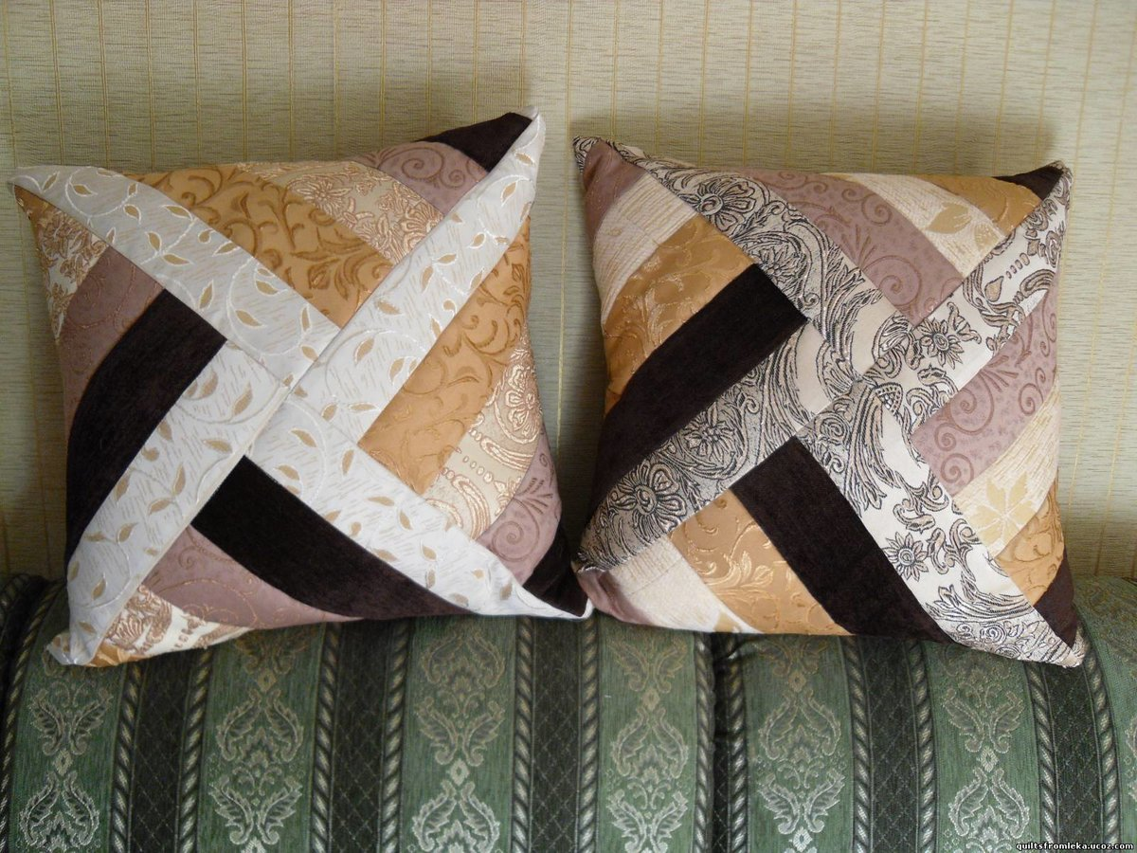

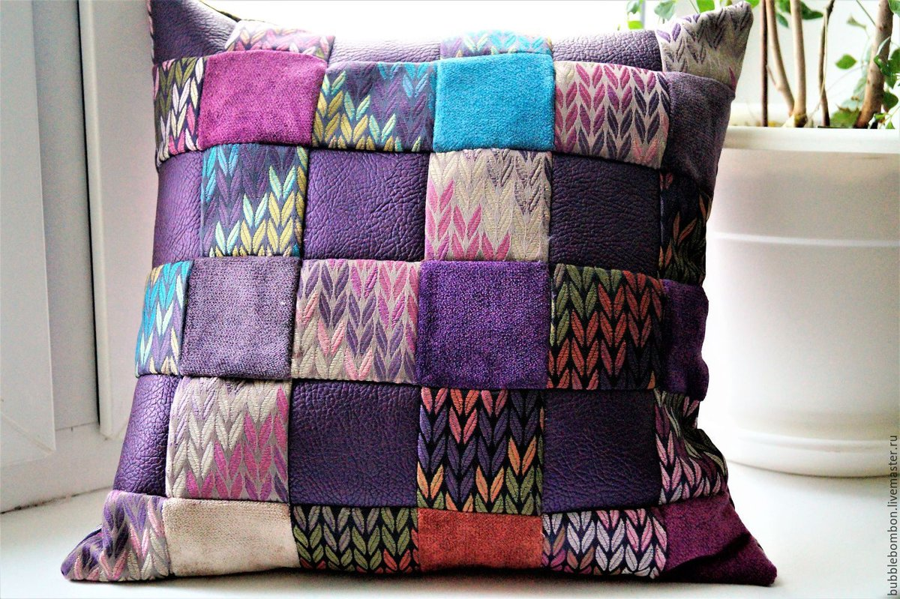

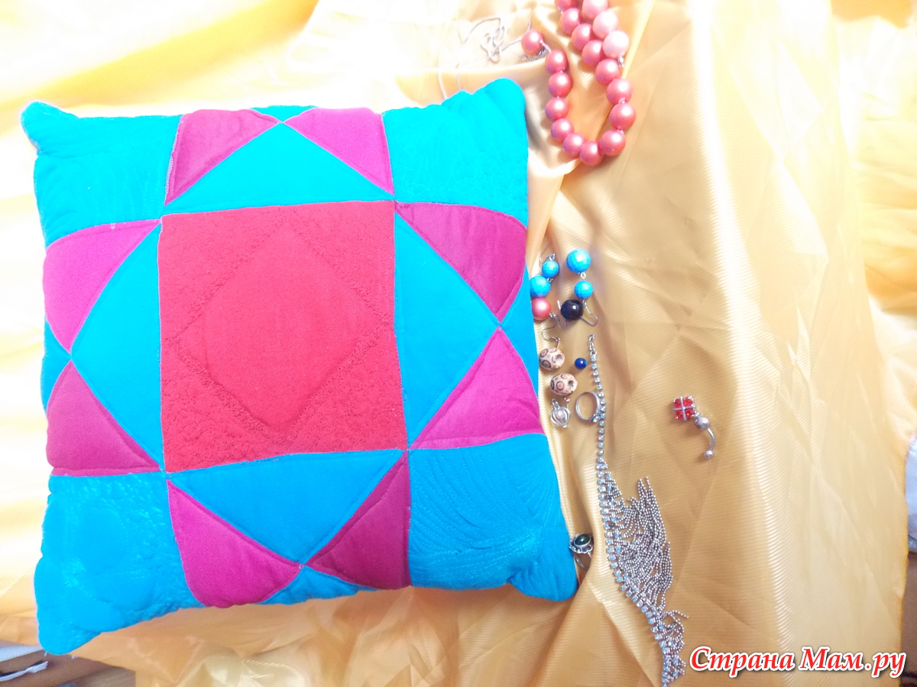

Необходимые материалы и инструменты:

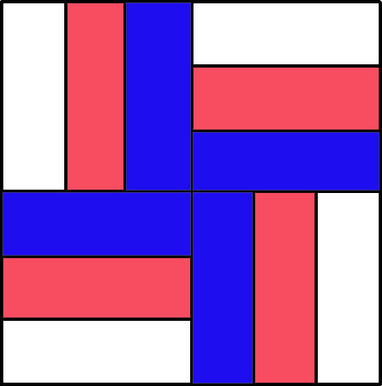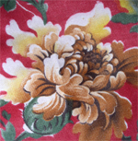

________________________ ________________________

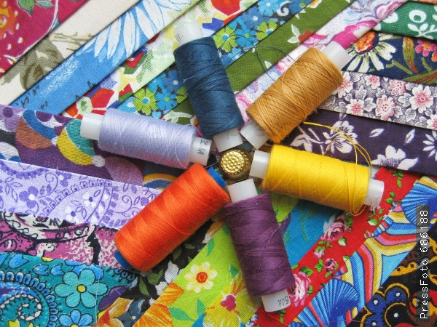

______________________________________

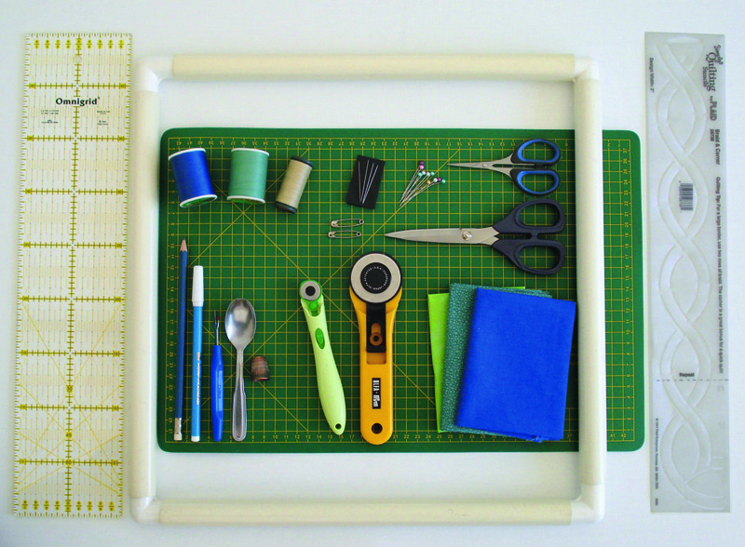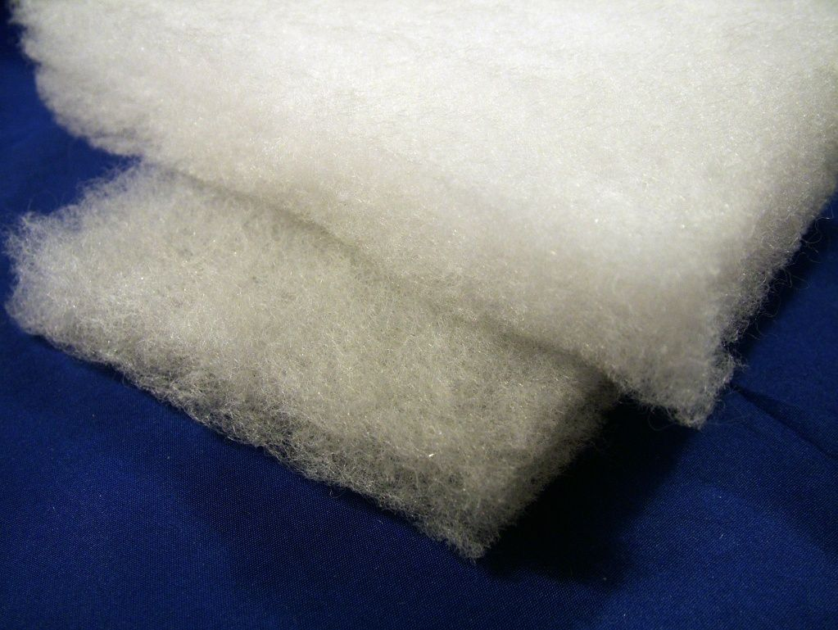

________________________________________ _______________________________________

Слова для справок: Синдепон Игла Булавки
Нитки Ткань Ножницы
Лоскутный узор Шаблон Карандаш, мел

Тема:
«Электроутюг»
Рассмотрите схему. «Строение бытового электроутюга»

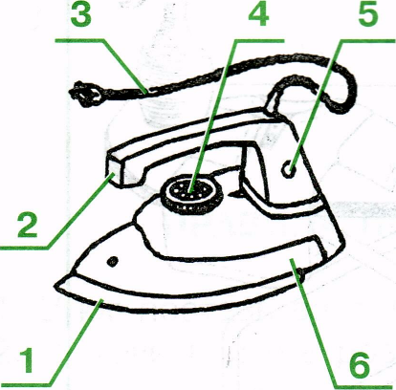

Слова для справок: Шнур

Подошва

Корпус

Ручка терморегулятора

Сигнальная лампа

Впиши пропущенные слова в предложение.

Бытовой______________________нужен для глажения ______________________

и утюжки_________________________

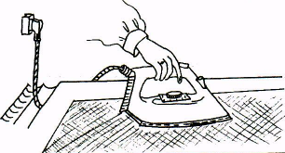
Слова для справок: Утюг

Белья

Одежды

Тема:
«Приспособления для утюжки белья»
Рассмотри рисунок.
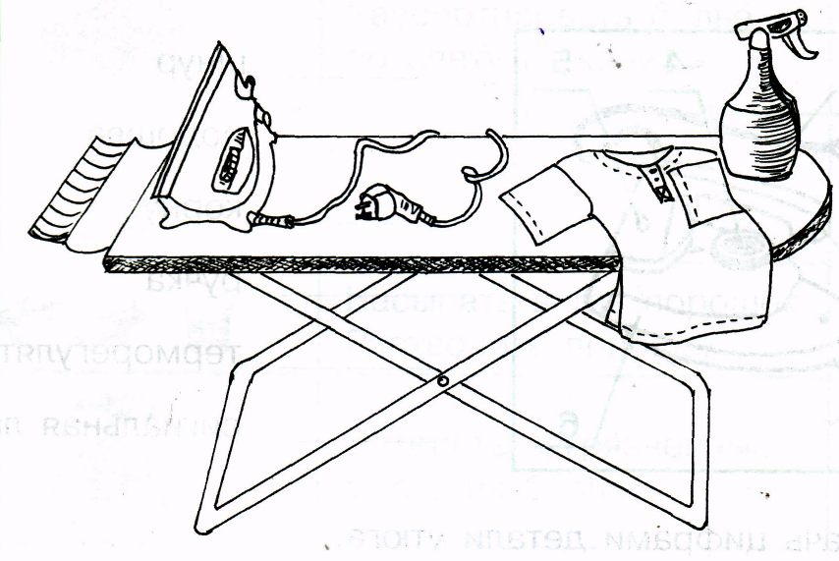
Какие приспособления необходимы для утюжки белья?

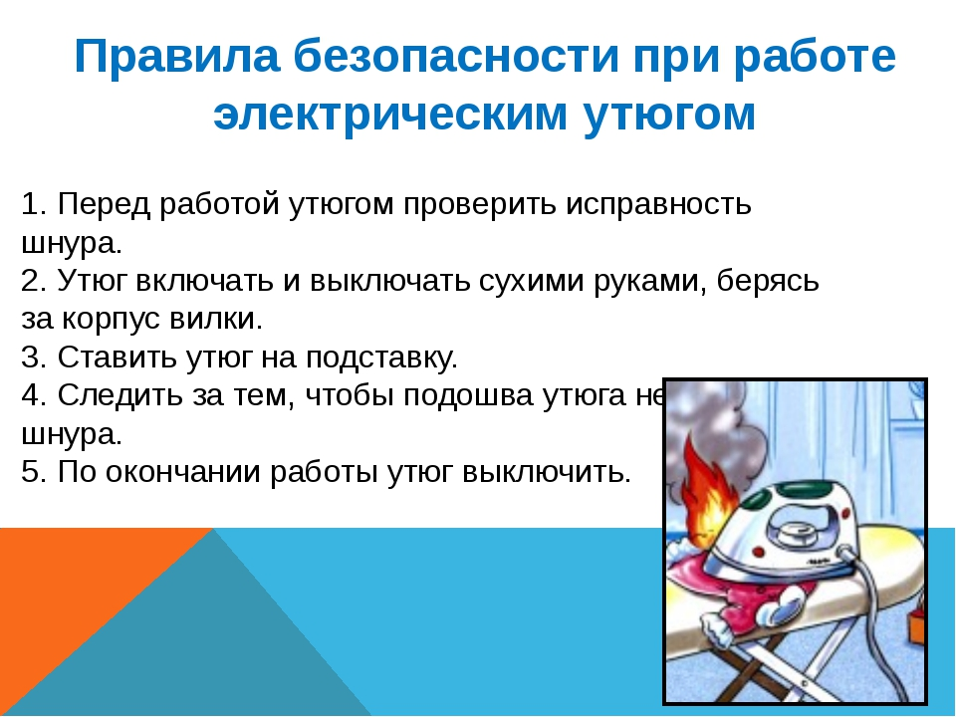

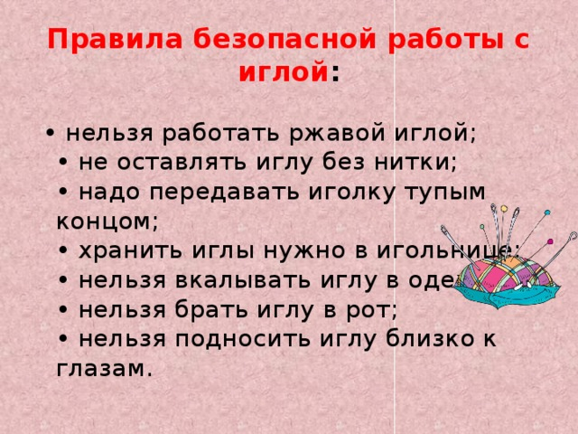

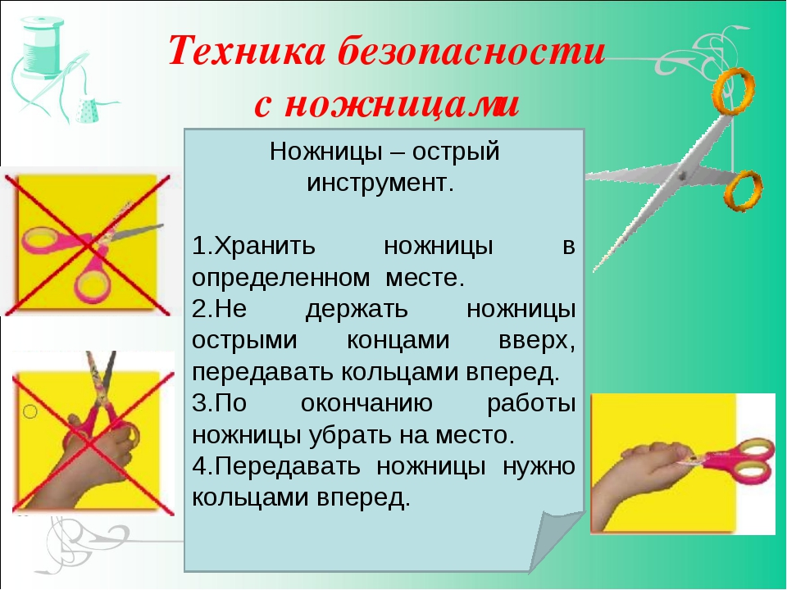

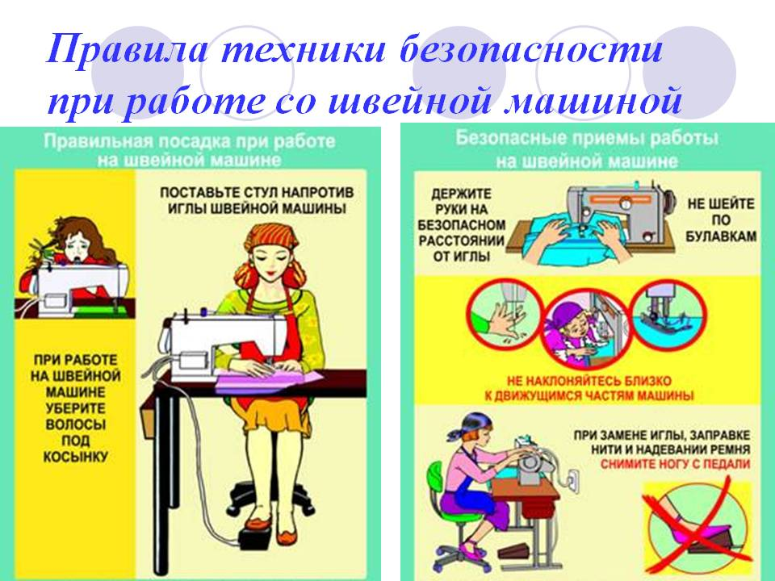

Оценка качества своей работы

